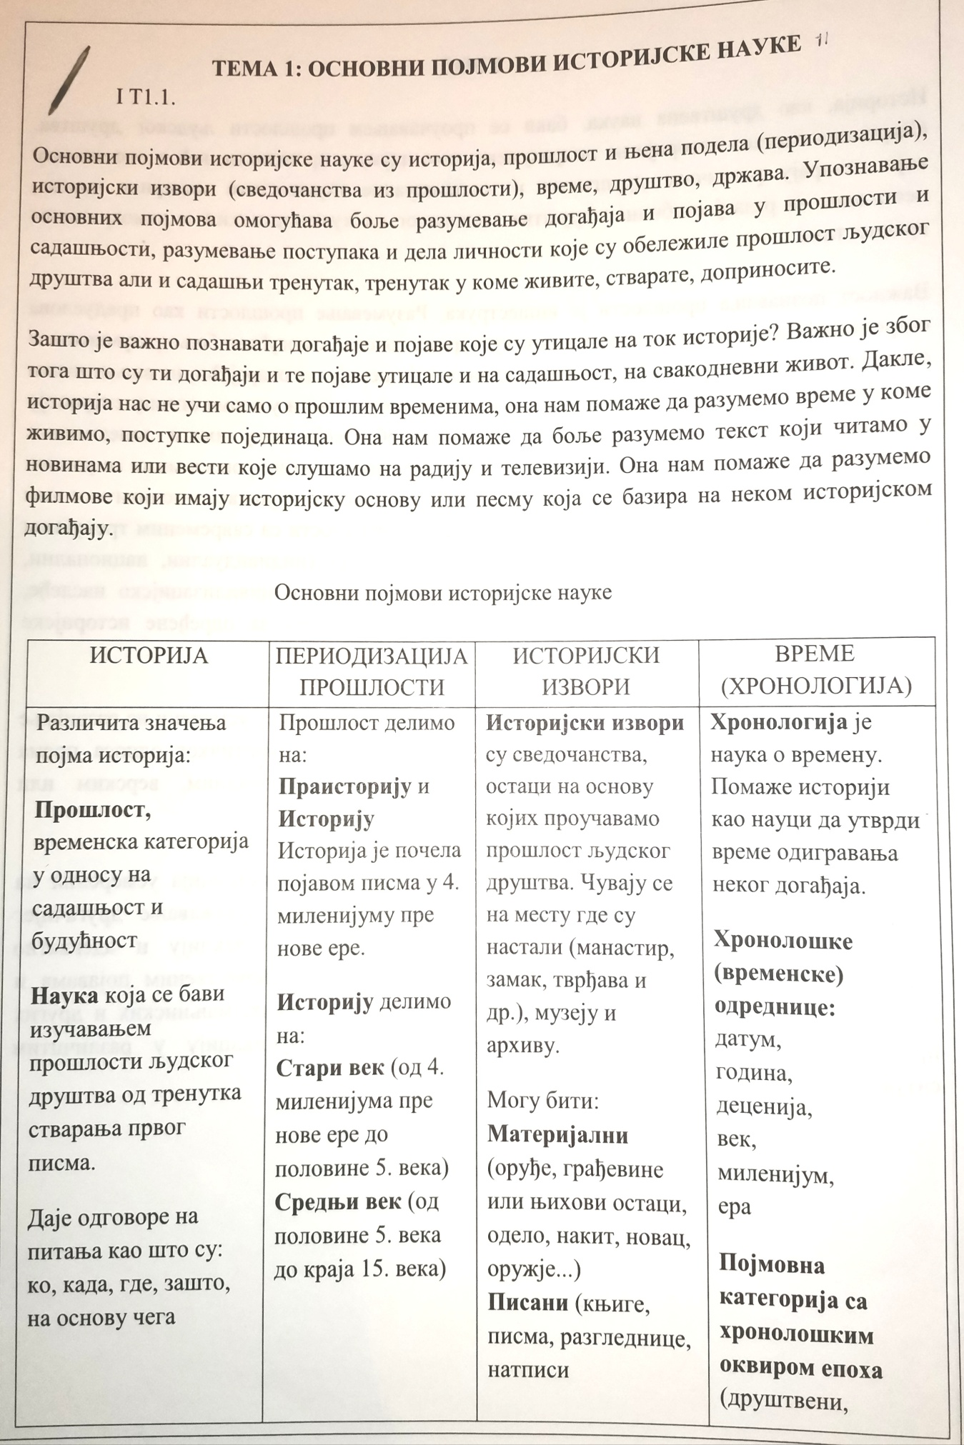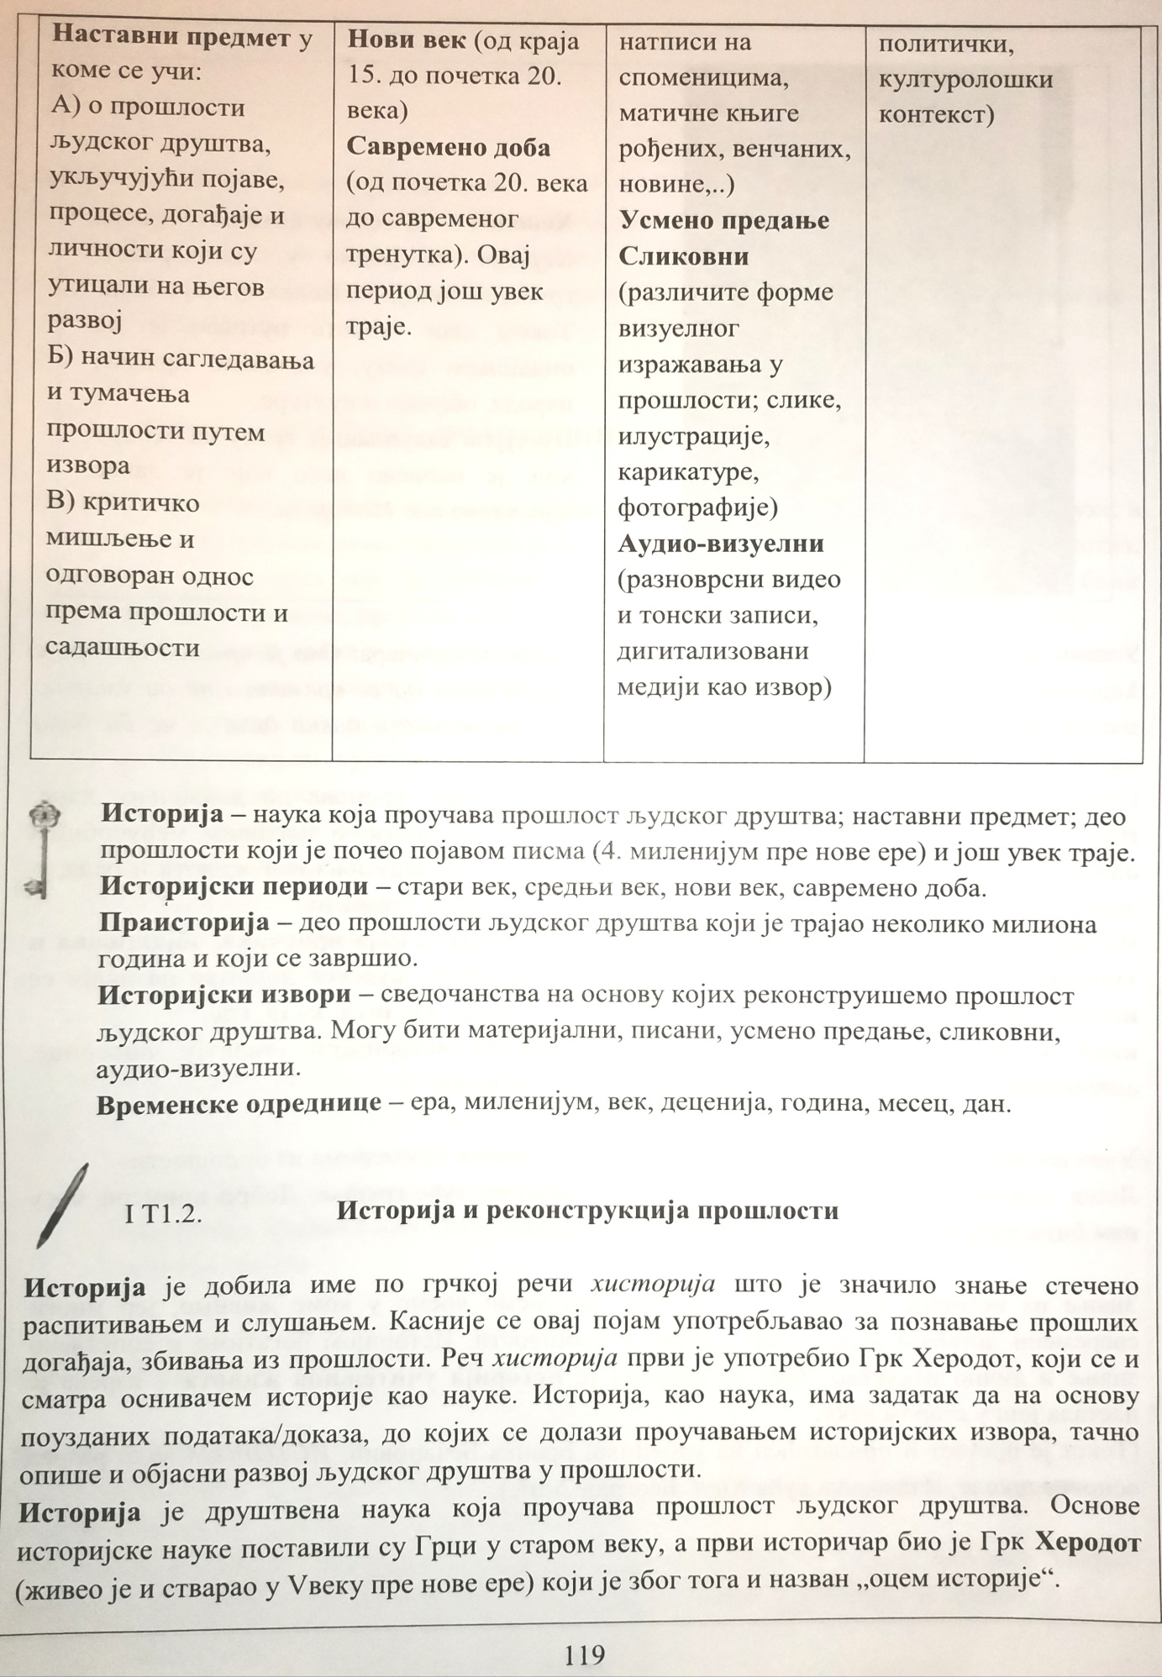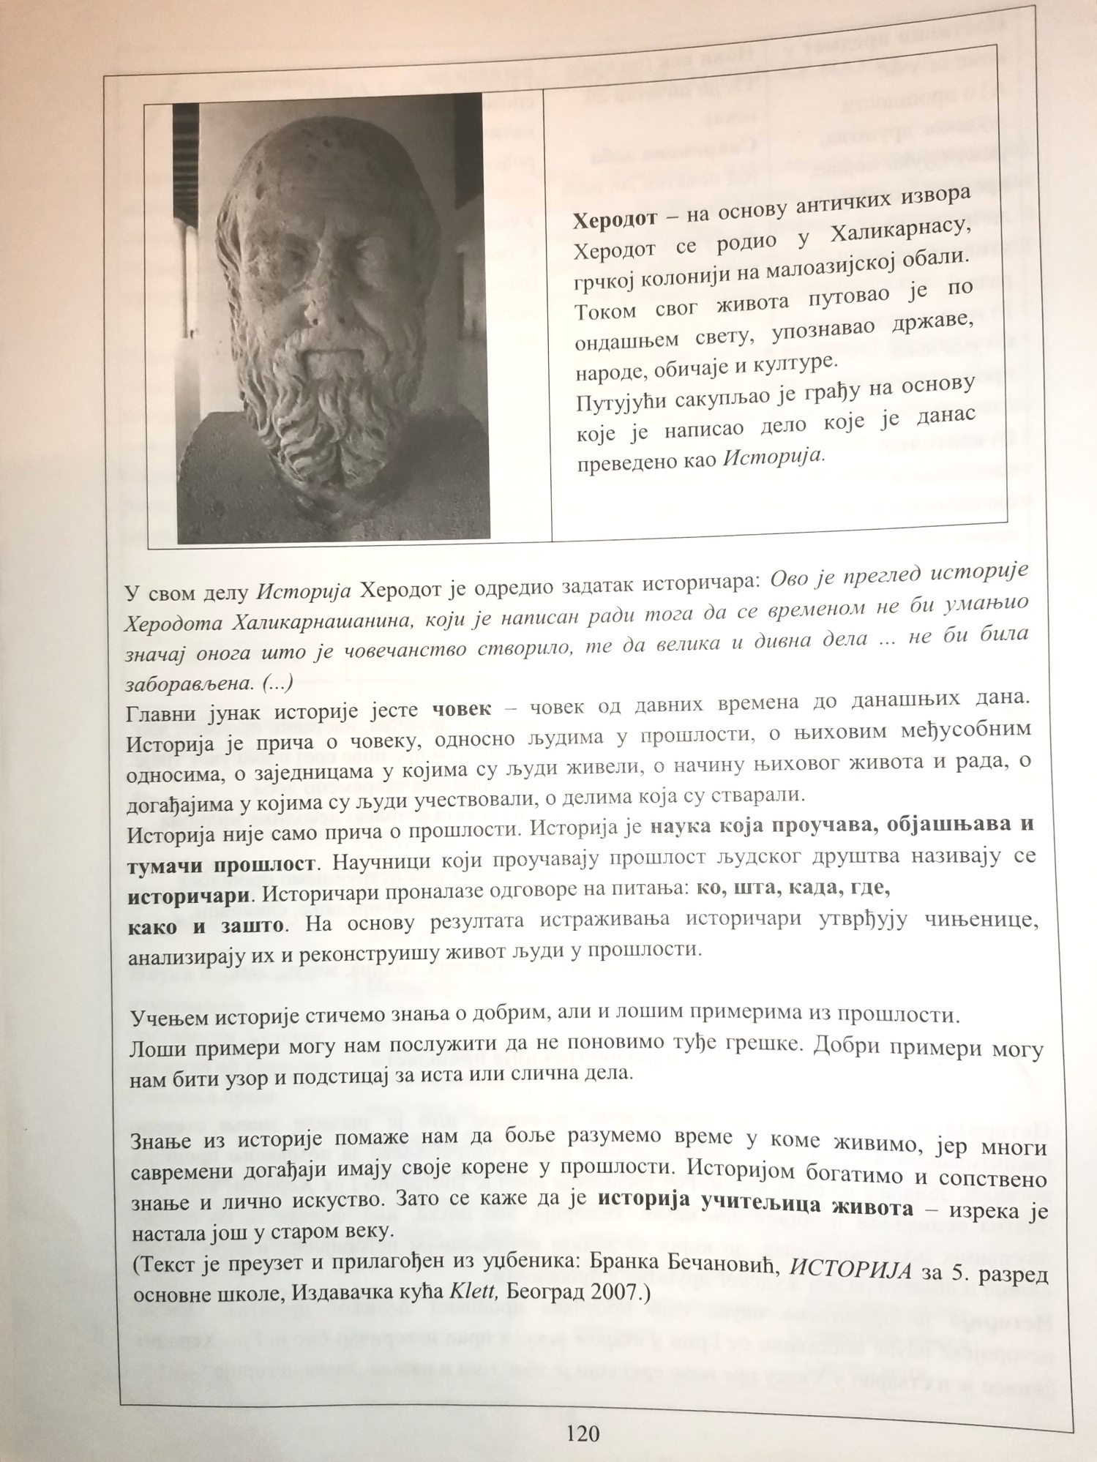

Историја вежбање

- Писмо постоји око 6000 година (појавило се у 4. миленијуму пре нове ере). У 6000 година колико има миленијума и векова?
________________________________________________________________________________________________________________________________________________

- На основу ког документа (историјског извора, сведочанства) се доказује власништво над кућом, ливадом, њивом или станом?
________________________________________________________________________________________________________________________________________________

- Приручнике које користите сада у школи у 22. веку ће можда пронаћи неки научник и на основу њих ће реконструисати образовање одраслих у Србији на почетку 21. века. У коју врсту извора могу да се сврстају ови приручници?
________________________________________________________________________________________________________________________________________________

- У средњем веку није било фотоапарата, људи се нису фотографисали. И поред тога данас знамо како је изгледао Свети Сава. На основу чега знамо како је изгледао Свети Сава, односно на основу чега је направљена слика Светог Саве која је окачена у свакој учионици?
________________________________________________________________________________________________________________________________________________

